**Hướng Dẫn Sử Dụng Git**

1. **Cài đặt git**
2. **Cách sử dụng**
   1. Tạo Repo trên github
      1. Click dấu cộng bên trên góc phải của trang gihub

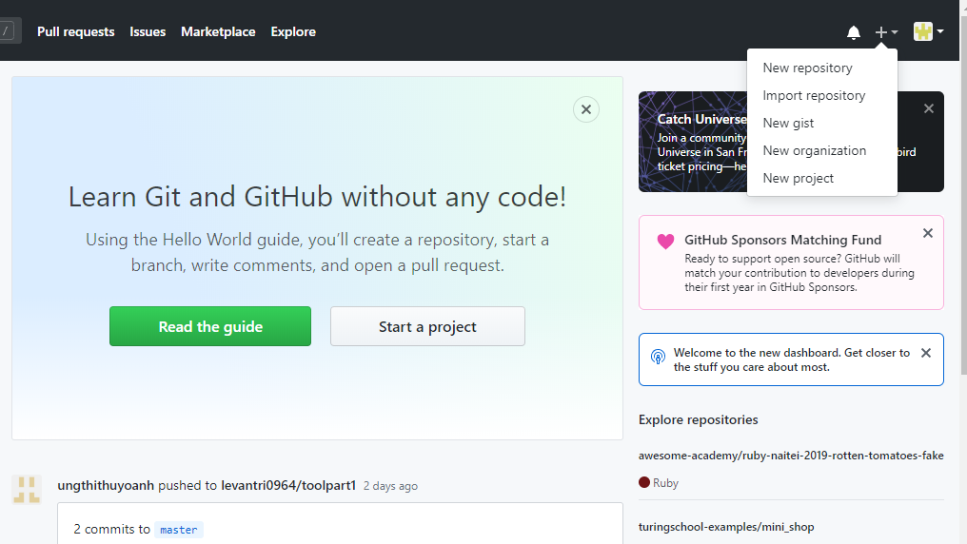

* 1. Sau đó nhấn New repository sẽ xuất hiện trang để ta điền thông tin và tạo
     1. Repository name : Ghi tên dự án ta muốn lưu
     2. Description : ghi miêu tả ( có thể có hoặc không)
     3. Ta chọn public hoặc private cho dự án
     4. Có thể click chọn tạo readme hoặc không.

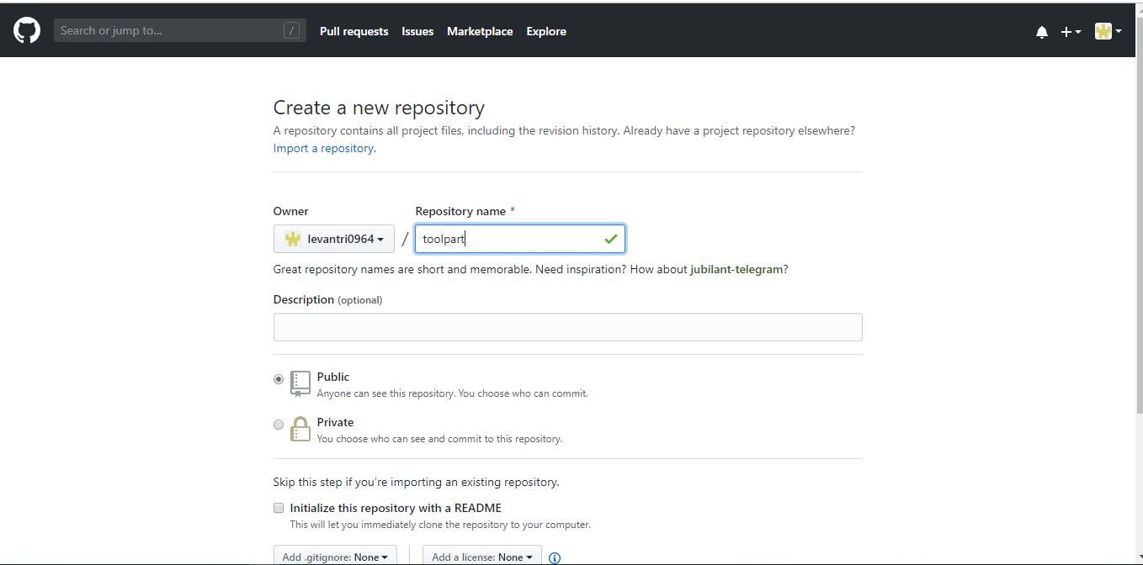

* 1. Sau khi điền đầy đủ thông tin ta nhấn Create Repository
  2. Sau khi tạo sẽ có giao diện như sau ( không chọ tạo readmine)
     1. HTTPS và SSH là kiểu đường dẫn để ta có thể chọn tùy ý ( dùng tạo remote)

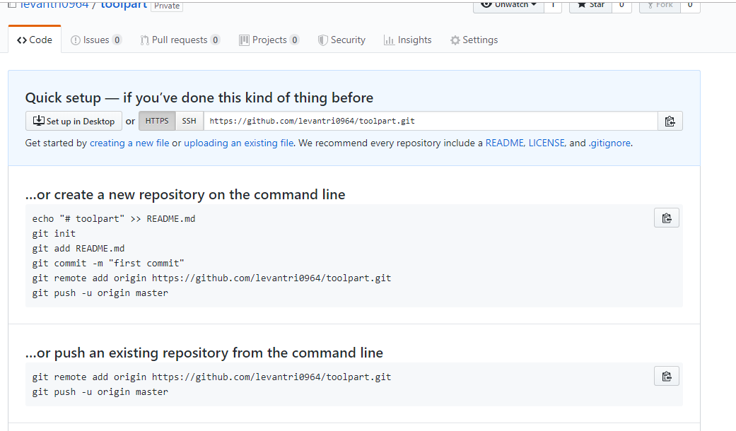

* 1. Từ Local ta tạo folder chưa project của ta
  2. Mở Command Prompt hoặc có thể cài thêm Git bash hear để mở và đi tới folder chưa project đó
  3. Ta gõ git init để import git cho project ( tùy dự án có thể nếu làm một framework nào đó thì git có thể được tạo khi tạo new project của framework)

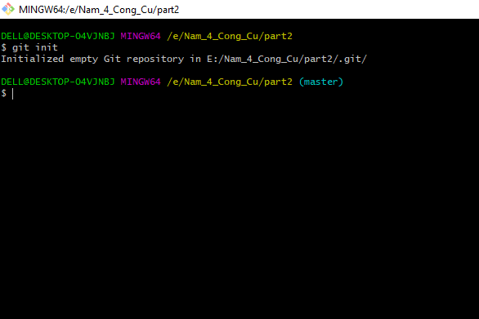

* 1. Khi đó ta có thể làm việc trên project đó
  2. Nhấn git status để kiểm tra tình trang của project
     1. File ta vừa tạo do chưa cho git theo dõi nên đang hiện màu đỏ

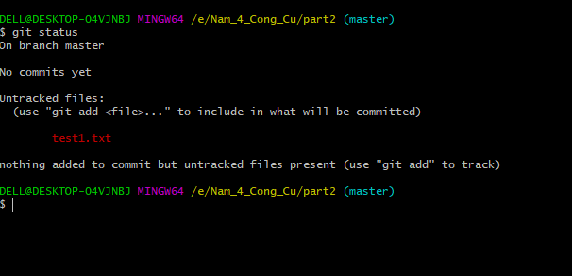

* 1. Để thực hiện cho git theo dõi ta gõ:
     1. Git add tên_file : để add 1 file
     2. Git add . : để add tất cả file
  2. Sau khi add ta kiểm tra lại với git status sẽ thấy chuyển sang màu xanh

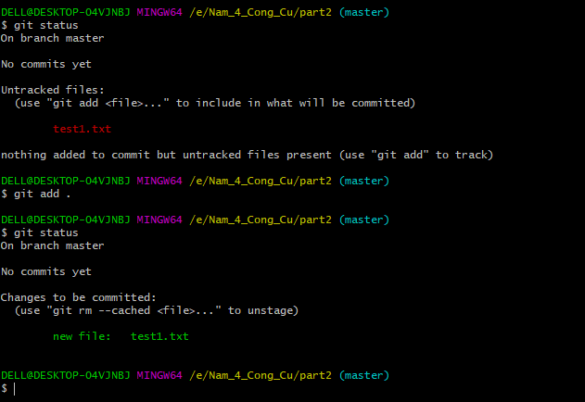

* 1. Để xác nhận với git là quá trình làm việc của các file đó kết thúc ta
     1. Git commit –m “nội dung tùy chọn”

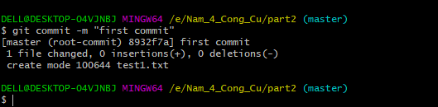

* 1. Khi đã commit thì kiểm tra với git status sẽ không có thông tin gì
  2. Tiếp theo ta đẩy git lên repo ta đã tạo trong github
  3. Ta phải add remote của repo đó cho project ở local của ta
     1. Remote :
     2. Git remote add origin https/ssh
     3. Origin là tên của remote, thường thì để mặt định origin
     4. Đường dẫn phía sau có thể là https hoặc ssh
     5. Ta kiểm tra remote với lệnh: git remote –v

